U8.32 Scheda creata il 28 gennaio 2026
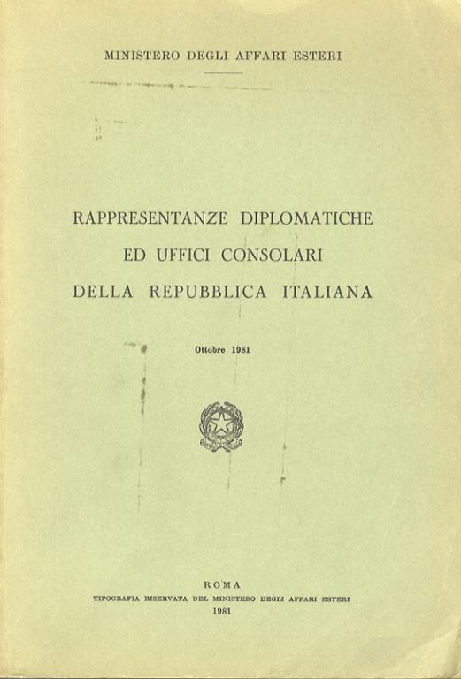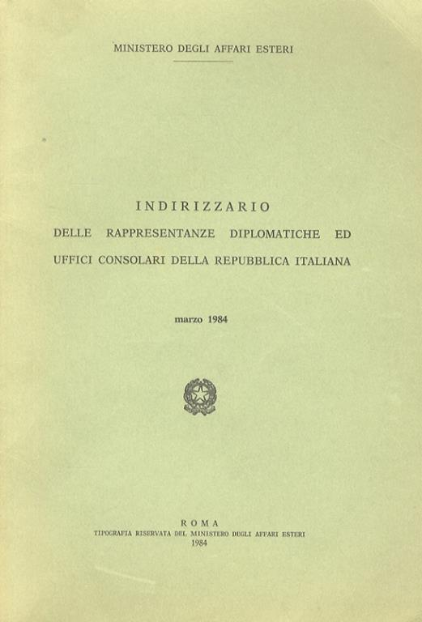
Descrizione storico-bibliografica
*Rappresentanze diplomatiche ed uffici consolari della repubblica italiana / Ministero degli affari esteri. - Roma : Tipografia riservata del Ministero degli affari esteri, [1946-2001]. - volumi ; 24 cm. ((Annuale. – Poi editore: Istituto poligrafico e Zecca dello Stato. - Descrizione basata su: ottobre 1981. - BVE0431922; RML0363354
Autore: Italia : Ministero degli affari esteri
Soggetti: Ambasciate italiane – 1946-2001; Consolati italiani – 1946-2001

*Indirizzario delle rappresentanze diplomatiche ed uffici consolari della Repubblica italiana : (Aggiornato al …) / Ministero dell'Interno, Direzione generale dell'amministrazione civile, Servizio elettorale. - Marzo 1980-1998. - Roma : Istituto poligrafico e Zecca dello Stato, 1980-1998. – 11 volumi ; 20 cm. ((Irregolare. – Da marzo 1984: Ministero degli affari esteri
Autore: Italia : Direzione generale dell'amministrazione civile : Servizio elettorale ; Italia : Ministero degli affari esteri

Soggetti: Ambasciate italiane – Indirizzari - 1980-1998; Consolati italiani – Indirizzari - 1980-1998
Classe: D353.1025

